Tipos Sistemas Operativos
Sistemas operativos Monotarea: Son sistemas operativos que únicamente cuentan con la capacidad para realizar una tarea al mismo tiempo. Son los sistemas más antiguos, que también llevan aparejado un CPU de menor capacidad. En estos casos, si el pc está imprimiendo, no atenderá a las nuevas órdenes, ni será capaz de iniciar un nuevo proceso hasta que el anterior haya finalizado.
Sistemas Multitarea: Son los sistemas operativos más modernos, con capacidad para el procesamiento de varias tareas al mismo tiempo. Además, también cuentan con la capacidad para ejecutar varios procesos desde varias computadoras, por lo que existe la posibilidad de que sean utilizados por varios usuarios al mismo tiempo, realizándose la conexión a través de dispositivos conectados a un ordenador o a través de sesiones remotas.
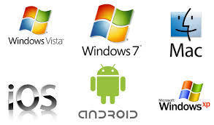
Funcion:
- Otorgar una interfaz al usuario
- Coordinar los recursos disponibles
- Dar un buen servicio de soporte
- Gestionar las diferentes tareas

